VÒNG QUAY “ Chiếc nón kỳ diệu ”

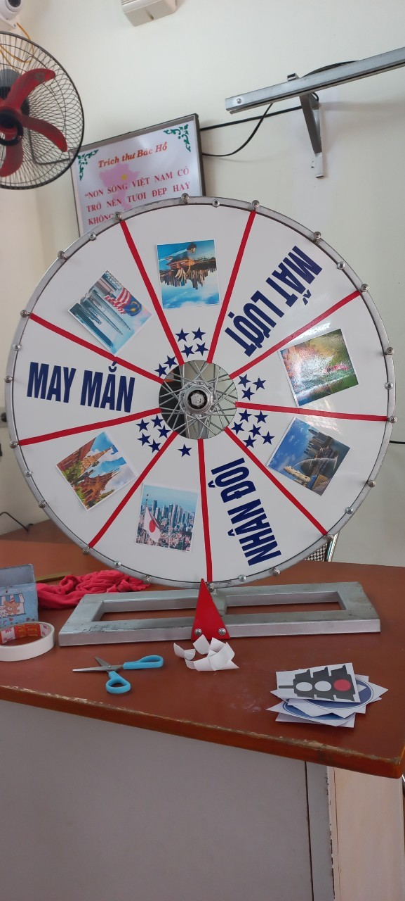 | 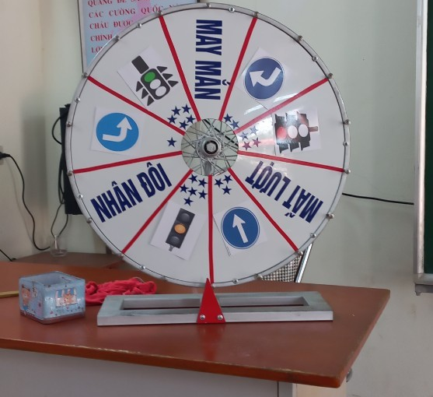

1. Lý do làm đồ dùng
Trong những năm dạy học môn Tiếng Anh ở trường tiểu học, tôi luôn tạo hứng thú, niềm yêu thích môn học cho học sinh, tôi đã kết hợp các trò chơi vào bài dạy chủ yếu bằng công nghệ thông tin trên các ứng dụng phần mềm có sẵn. Mặc dù học sinh rất hào hứng tham gia các trò chơi nhưng trong thâm tâm tôi, tôi muốn tự thiết kế ra một đồ dùng trực quan . Tôi nảy sinh ra ý tưởng sáng tạo ra một chiếc vòng quay, dự trên chương trình sân chơi “ Chiếc nón kỳ diệu” mà cả người lớn và trẻ em đều thích.
2. Nguyên liệu và cách làm.
- 1 vành bánh xe cũ có sẵn đặt trên một cái giá đỡ được hàn từ thanh gang cũ . Sau đó chúng được sơn lại màu bạc để chống han rỉ.
- Trên bề mặt bánh xe tôi gắn bằng 1 miếng tấm phóc được cắt vừa với vành bánh xe. Xung quanh vành bánh xe tôi gắn các ốc vít được chia đều các ô.
- Ở ngay dưới vành bánh xe gắn một mũi tên và 1 cái lò xo để khi quay tạo ra âm thanh vui nhộn và giúp cho vòng quay dần dần dừng lại.
- Trên bề mặt tấm phóc được chia ra các ô nhỏ và thêm 3 cụm từ , như là : “ Mất lượt”, “ Nhân đôi”, “ May mắn”để tạo sân chơi mang tính hồi hộp, gay cấn cho học sinh từ đó mà gây hứng thú cho học sinh , lớp học sôi nổi hơn.
3. Công dụng của sản phẩm.
- Nó được phục vụ cho việc giảng dạy không chỉ môn Tiếng Anh để củng cố lại từ vựng, ngữ pháp két hợp với các kỹ năng : nghe – nói và giao tiếp mà nó còn dùng cho các môn học khác.
- Nó được làm chắc chắn , nhỏ gọn, đễ sử dụng nên có thể mang đi đến mọi lúc , mọi nơi , từ lớp này sang lớp khác một cách dễ dàng và thuận tiện.
- Giáo viên có thể sử dụng nó bằng nhiều cách khác nhau như : Viết, vẽ và xóa trực tiếp một cách dễ dàng bằng thuốc đánh răng, hay có thể dàn tranh bằng keo dính 2 mặt rồi bóc ra dễ dàng.
- Vòng quay này khi để lên bàn giáo viên tất cả học sinh đều quan sát rất rõ nét.
- Nó được tận dụng từ phế liệu cũ nên chi phí không cao.
- Nó rất dễ bảo quản ở mọi nơi và ở thời tiết khác nhau.
Tối đẫ sử dụng vòng quay vào một số tiết học Tiếng Anh ở các khối lớp đều rất hiệu quả như mong muốn của tôi.

Tôi xin chân thành cảm ơn.
Tác giả: Nguyễn Thị Sim
Đơn vị: Tiểu học Cộng Hiền

